
贵州师范学院

学生尔雅课程学习指南
2018年 06月
目录
- 1 登录学习空间 ....................................................1
- 1.1 登录系统 ..............................................................................................................................1
- 1.2 学习空间 ..............................................................................................................................2
- 2 课程学习 ........................................................3
- 3 统计 ............................................................4
- 4 考试 ............................................................5
- 5 讨论 ............................................................5
- 6手机端学习 .....................................................
1 登录学习空间
1.1 登录系统
说明：共有两种学习方式，一是电脑端的学习，二是手机端的学习，两种学习
方式学习进度同步。
一、电脑端的学习流程
1、打开任意浏览器在输入网址处输入学习登陆网址：gznc.benke.chaoxing.com
点击“登录”
- 进入贵州师范学院学习页面点击“登录”。
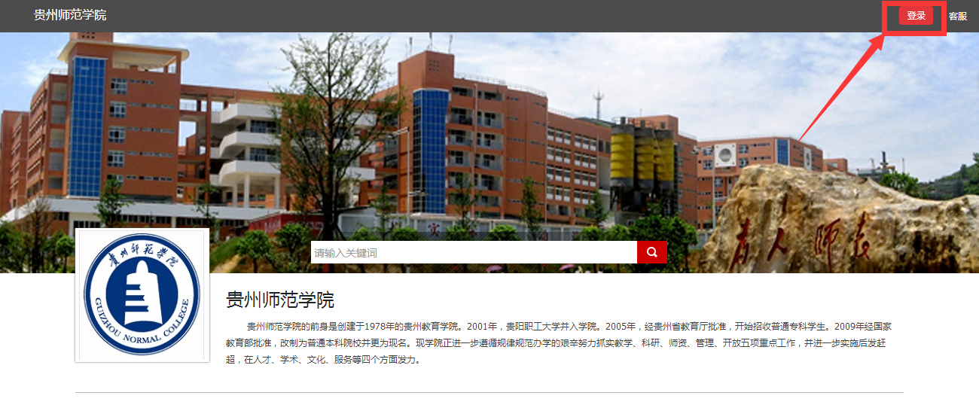
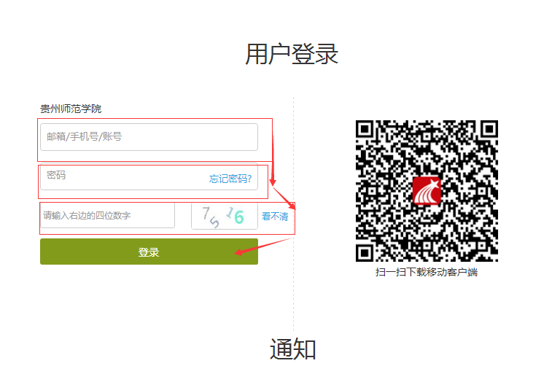
3、进入登陆页面，账号：自己的学号 初始密码：123456
1
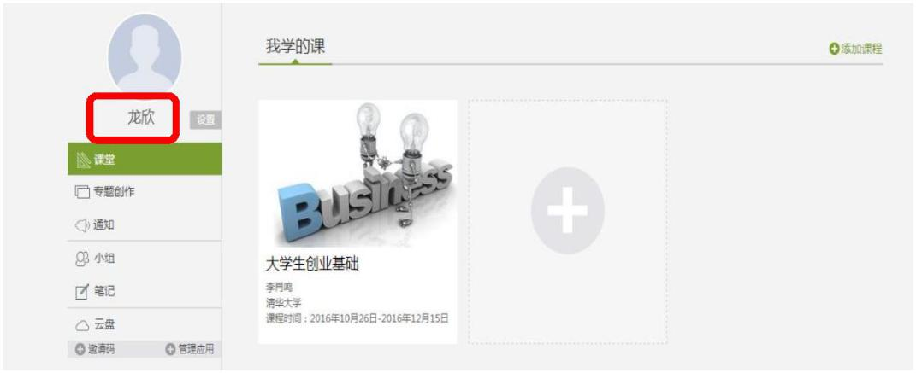
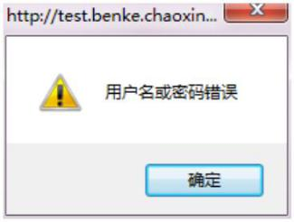
- 完善个人信息，修改密码，绑定邮箱，以便密码丢失后进行找回。
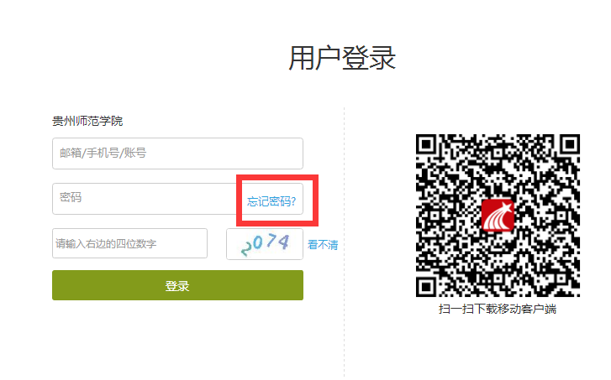
- 若选课时已修改过密码，密码为自己所设。若所输入的用户名或密码不正确，点击“登录”按钮后，系统会弹出如下图所示的提示框：
若用户忘记密码，则点击忘记密码。可填写绑定的邮箱通过绑定邮箱自动找
回，若没有设置绑定邮箱，可以联系管理员或客服进行人工找回。
5、进入自己的学习页面，点击自己的课程开始学习并做章节测试。（确保能看到自己的
名字和自己所选的课程）
1.2 学习空间
系统登录成功后页面跳转到当前学期课程学习的主页，如图所示：
2
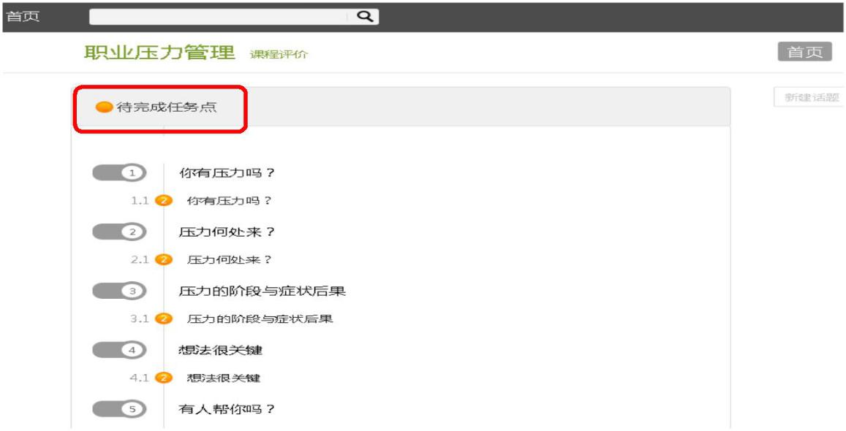
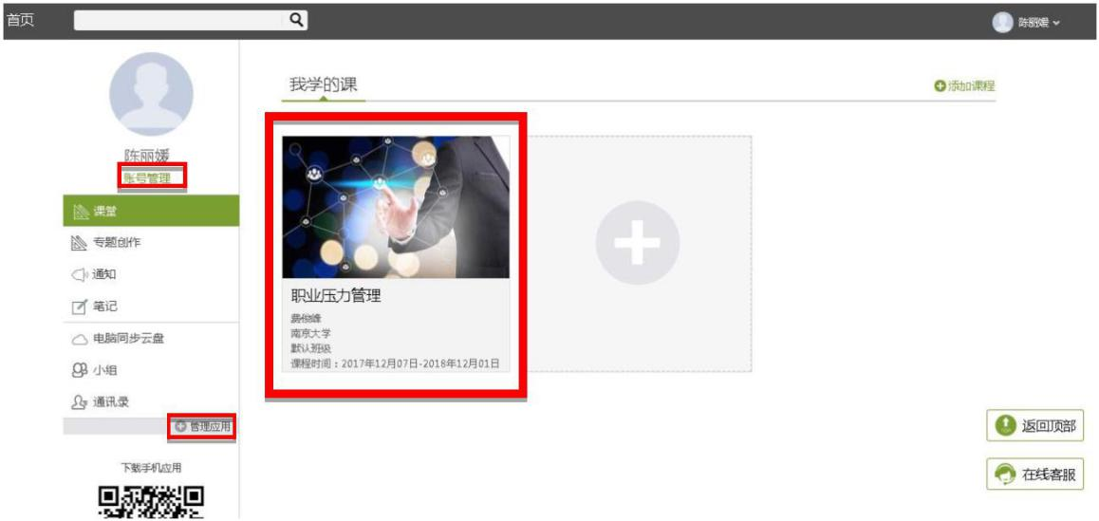
A、 左侧为个人信息和空间应用，学生可通过“账号管理”自由设置个人信息、
管理应用。
B、 右侧课程区域，点击课程，进入课程学习空间。
C、 如图下所示：学习空间界面可显示学习进度和未完成任务点数。任务点即考
核点，占综合成绩的一部分。（黄色表示未完成，绿色表示已完成，若出现“锁”
状，说明是闯关式学习，要完成上一节任务点，才可以解锁当节内容。）
2
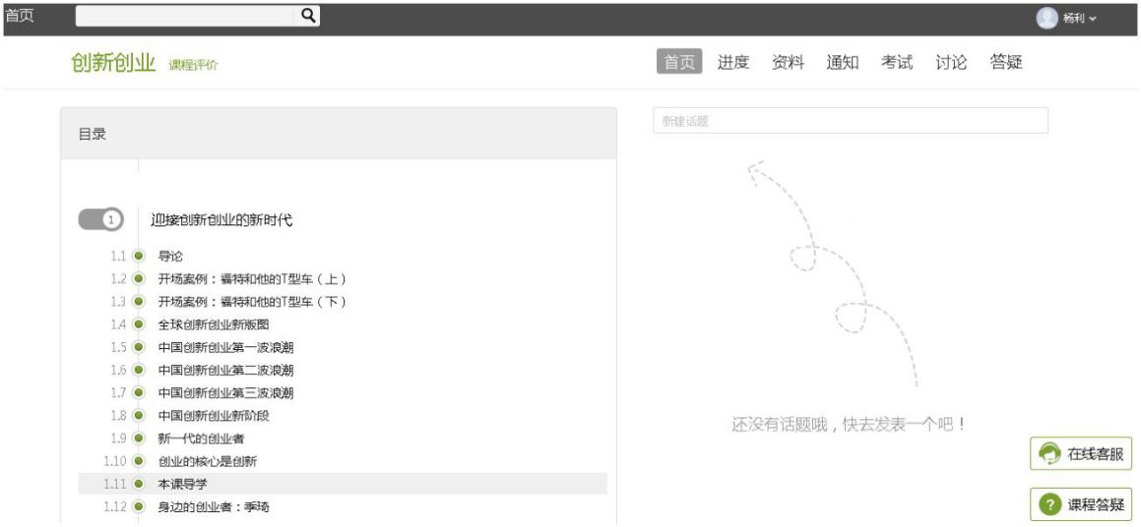
D、在界面右侧，同学们可以直接参与讨论。
2
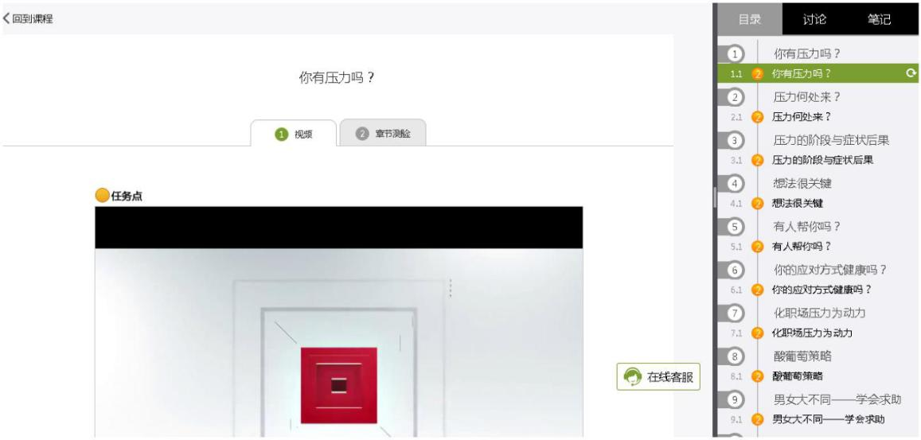
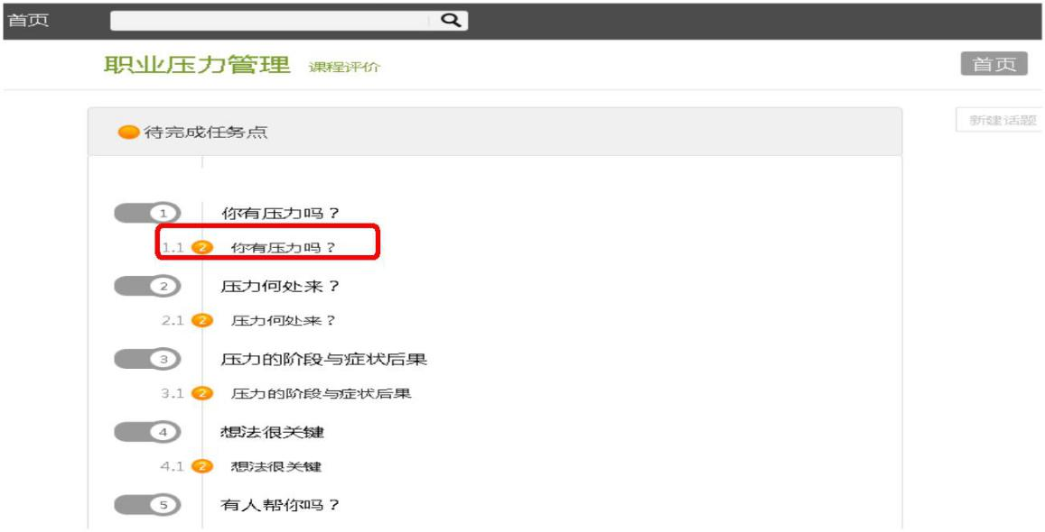
2 课程学习
A、点击章节标题，即可进行课程学习。
B、进入课程学习后，学习页面如下图所示。右侧是章节目录，其中任务点显示 为橙色并带有数字提示，表示还有相应的任务点未完成，完成则显示为绿色。
C、在学习过程中，同学们可以随时与老师或者其他同学进行讨论。
3
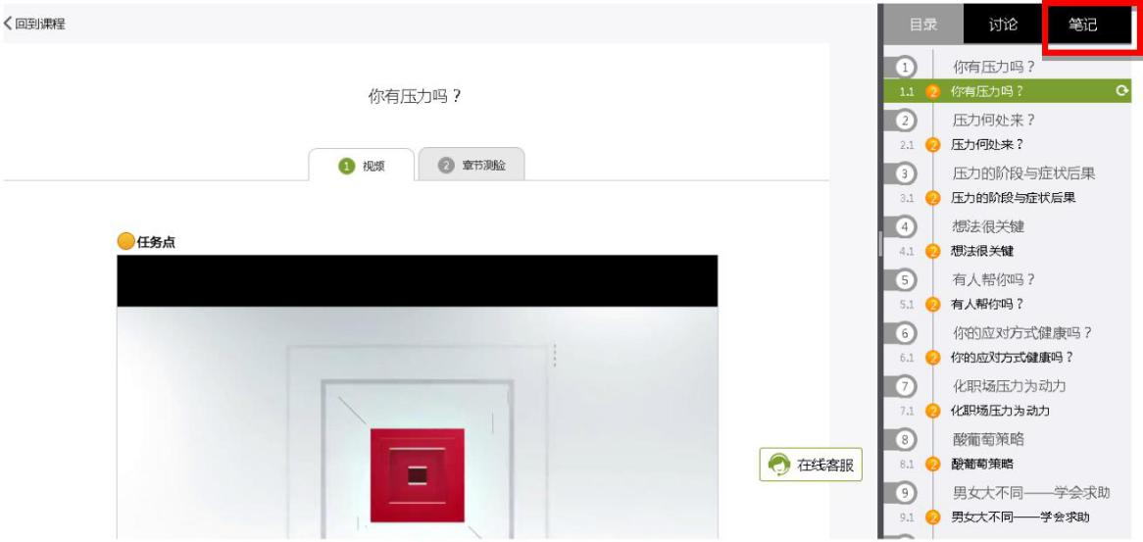
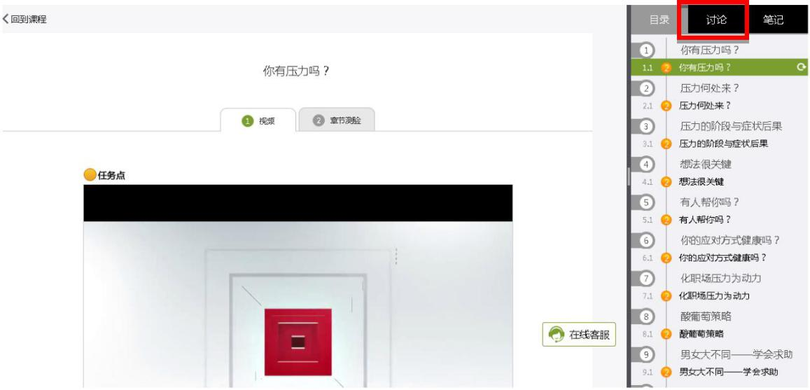
D、同学可以随时添加自己的学习笔记，体会，心得，方便日后温习时查阅。
3
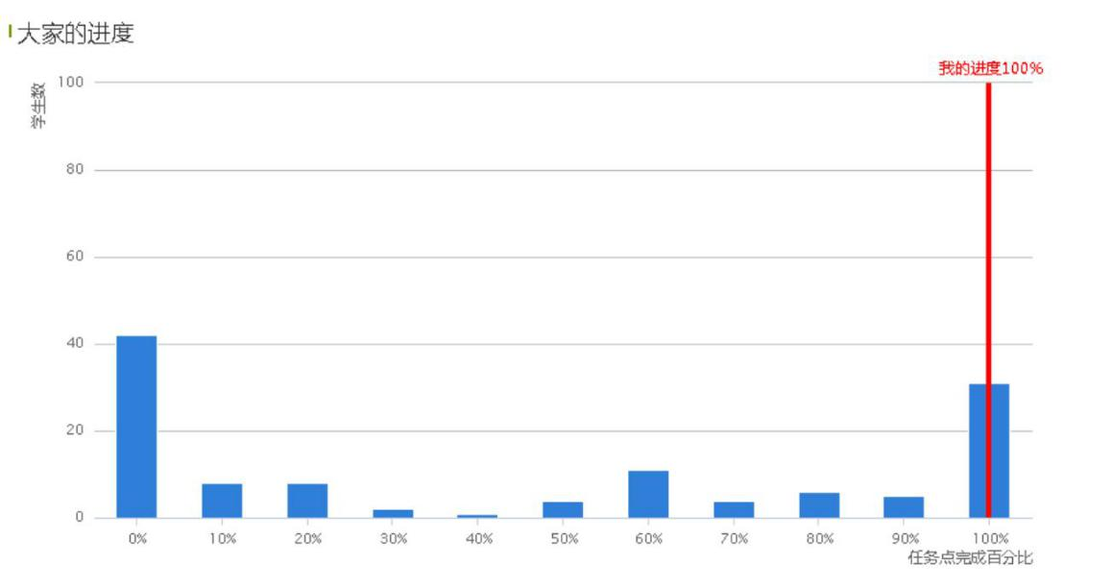
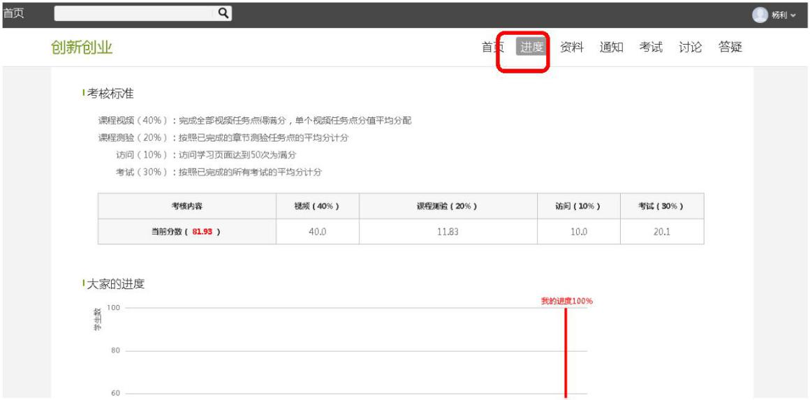
3 统计
在右上角导航栏中点击“进度”即可进入统计界面，学生在统计页面可查看自己
的学习进度情况、章节任务点完成情况、访问情况。
4
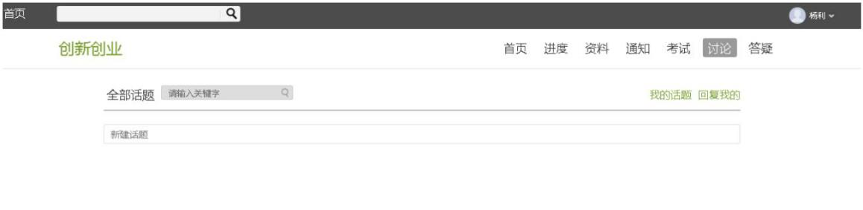
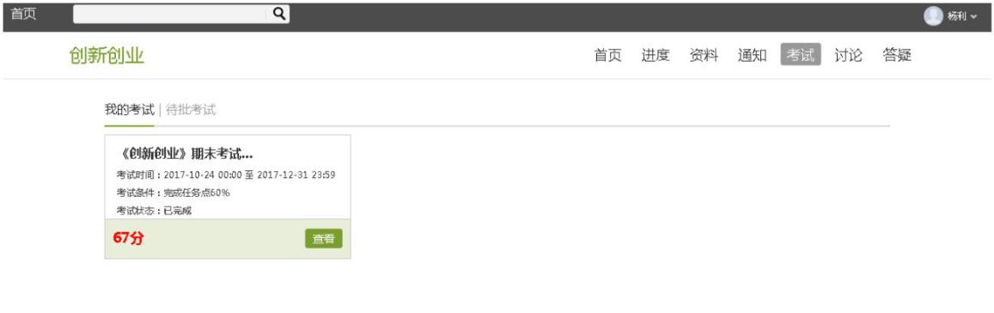
4 考试
在课程空间内，点击导航栏的考试，进入考试界面，如图所示
5 讨论
在课程空间的导航栏中点击讨论，即可进入讨论界面，学生可以在任何章节新建 讨论话题，也可以在已有话题中点击回复参与讨论，老师可以对学生谈论内容加
精处理，加精后的讨论显示为精华，以便学生筛选查看。除此之外，还有问答， 我发表的和我回复的三个筛选条件。
5
6 手机端学习
1、下载“学习通”手机 app。（下载地址：在电脑端的登陆页面，用手机扫描右边二维
码进行下载；或在手机软件市场输入“学习通”进行下载。）
2、选择单位账号登陆，输入单位名称：贵州师范学院，账号：自己的学号，初始密码：123456；绑定邮箱或手机号完善个人信息。进入首页，点击下方“我的”，找到“我的课程”， 打开点击学习的课程进行学习。
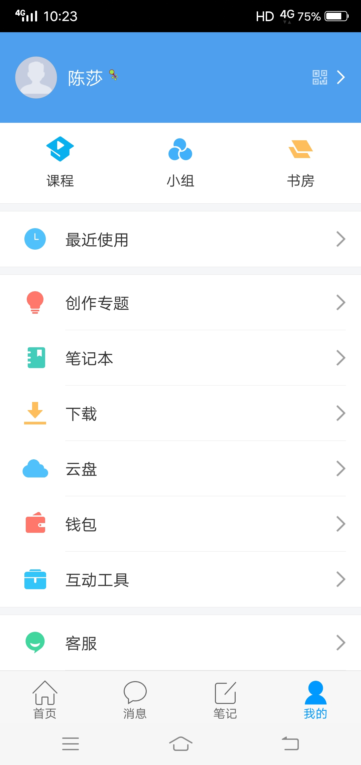
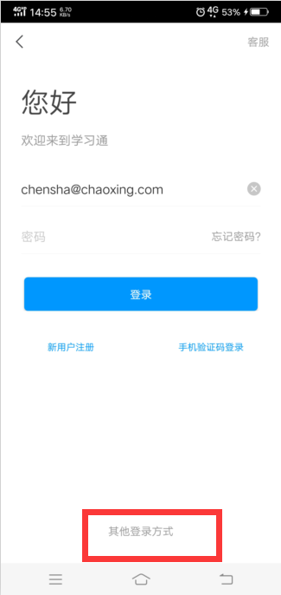
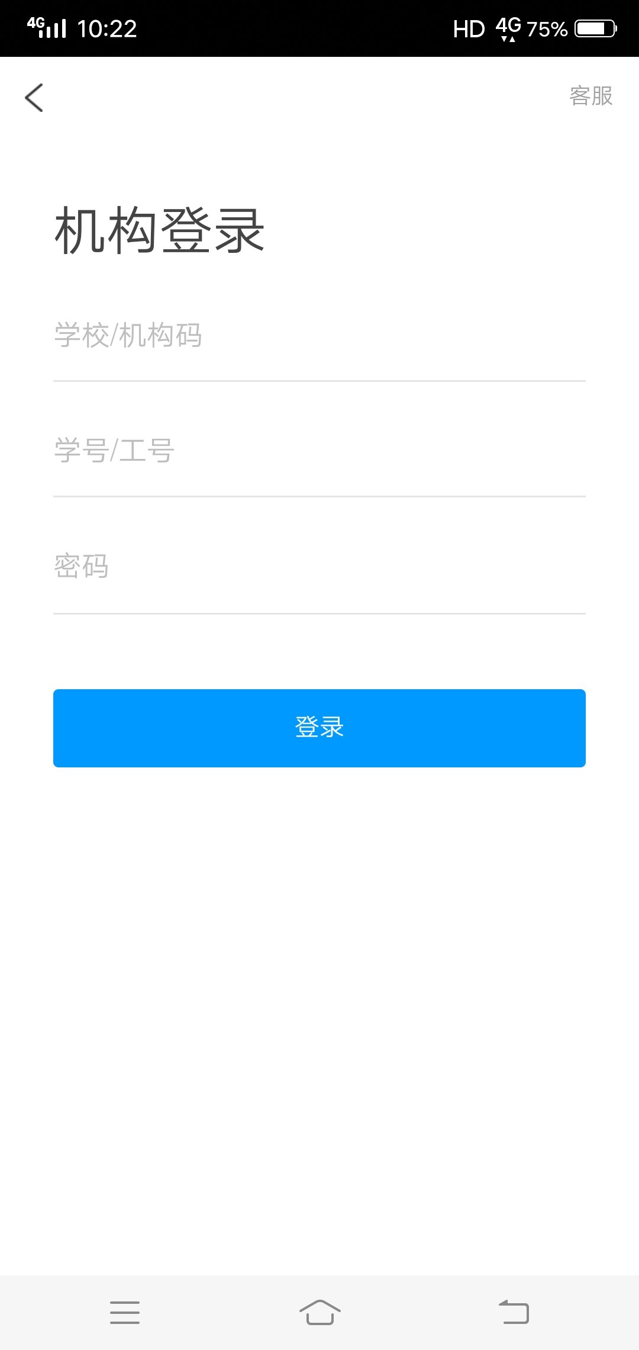
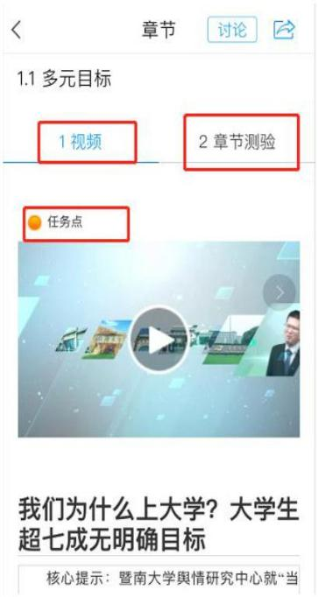
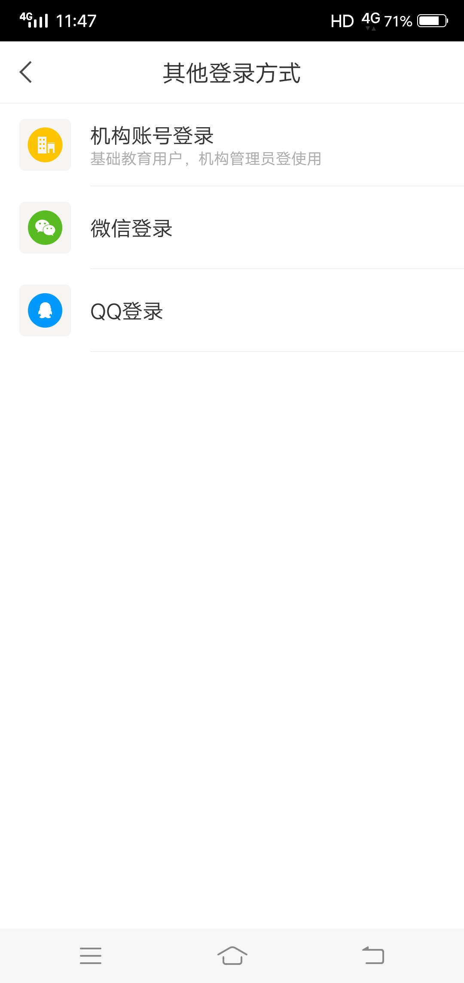
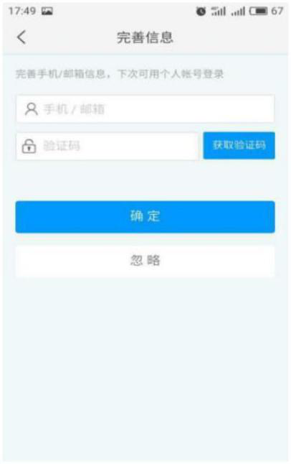
6



3. 完成课程内容的学习及章节测验，并在规定时间内完成考试。
注意：1、必须在课程的学习时间内完成学习，必须在考试时间内参
加考试。
2、免费客服电话：400-902-0966
3、QQ 交流群：781051934 （有关尔雅网络课程问题加群咨询）
4、或者扫描下方的二维码加入群聊
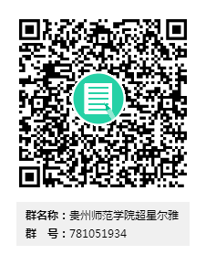

11

